**了解空压机的最佳温度范围**

空气压缩机是很多工业和制造过程中必不可少的工具。它们产生压缩空气，然后用于各种应用，从为工具和机械提供动力到在危险环境中提供呼吸空气。然而，了解并保持最佳运行温度范围对于确保空气压缩机以最佳性能运行至关重要。  
  
什么是压缩空气设备的最佳温度？  
空气压缩机的理想工作温度为50至85°F。在此温度范围内，机械部件可以安全运行，不会有冻结或过热的风险。大多数制造商设计的空气压缩机的最高工作温度为105°F，这是电机绝缘的最高额定值。通过将室温保持在50至85°F之间，可以确保机器的内部温度低于105°F。  
  
温度如何影响空气压缩机的性能  
工业用空气压缩机是功能强大的机器，但其性能在很大程度上受环境温度的影响。因此，最好将压缩机存放在隔热的储藏室或区域，以限制极端的温度变化。保持最佳温度可延长空气压缩机的使用寿命，并使其保持最佳运行状态。频繁变化和极端温度可能会导致故障，从而造成空压机维修费用高昂。  
  
炎热的环境温度可能会影响机器的系统，导致其出现以下情况：  
  
过热  
自动关闭  
需要更多时间才能达到满负荷运行  
发出异常气味  
两次循环之间需要更长的休息时间  
断路器跳闸  
极低的温度也会影响空气压缩机的效率，导致以下问题：  
  
磨损  
空压机油变稠  
系统部件破裂  
冷凝水在空气压缩机内结冰  
压力过高或过低

在高温和低温条件下维护您的空气压缩机

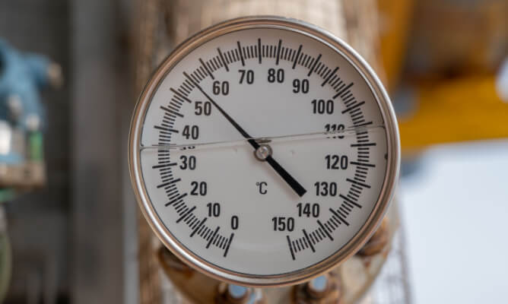

寒冷天气的操作提示  
虽然冷空气中的水分很少，对空气压缩机的影响也较小，但压缩机系统的耐寒程度是有限的。以下是在寒冷天气中操作压缩空气机的一些提示：  
  
将温度保持在50°F以上：如果可以控制储藏室的温度，请尽量将其保持在50°F以下。您可以添加隔热材料并安装加热器来调节温度。  
压缩机防寒： 在机器管道周围安装热跟踪系统或内部加热器，以防止压缩机内部变冷。  
定期检查和维护： 如果您经常在较低温度下操作压缩机，则可能需要额外的维护。进行空气压缩机测试，检查各部件和组件是否结冰或受潮。由于机器在低温条件下可能被迫更努力地工作，因此应确保油位不低。炎热天气的操作提示  
以下是一些可以帮助您克服在炎热天气下操作压缩机的挑战的提示：  
  
将温度保持在85°F以下：夏季压缩空气温度较高时，保持系统不超过极限温度会很困难。但是，您可以安装空调系统和风扇来调节温度。此外，确保将压缩机中的热空气排放到其他地方。  
检查油位： 空气压缩机在高温下通常会更快地烧尽机油，因此要确保定期检查机油油位。  
监控空气过滤器： 在空压机审计期间定期检查空气过滤器，确保没有任何东西阻塞系统，防止热空气泄漏。